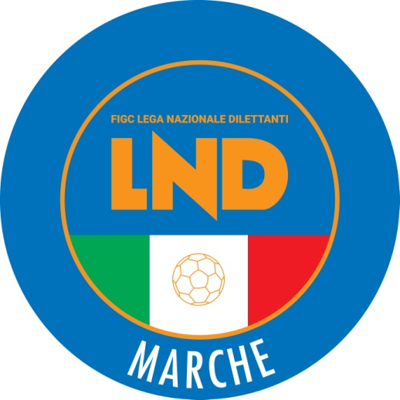 | Federazione Italiana Giuoco Calcio  Lega Nazionale Dilettanti  COMITATO REGIONALE MARCHE  Via Schiavoni, snc - 60131 ANCONA  CENTRALINO: 071 285601 - FAX: 071 28560403  sito internet: www.figcmarche.it  e-mail: cr.marche01@lnd.it  pec: marche@pec.figcmarche.it
Stagione Sportiva 2025/2026

Comunicato Ufficiale N° 224 del 02/05/2026
SOMMARIO

SOMMARIO 1
COMUNICAZIONI DELLA F.I.G.C. 1

COMUNICAZIONI DELLA F.I.G.C.

MINUTO DI RACCOGLIMENTO
Su indicazione del Presidente del CONI e del Presidente Federale, si dispone un minuto di raccoglimento prima dell’inizio delle gare di tutte le competizioni in programma nella giornata odierna e in tutto il fine fine settimana, compresi anticipi e posticipi, per onorare la memoria di ALEX ZANARDI, inimitabile campione dello sport.

Pubblicato in Ancona ed affisso all’albo del Comitato Regionale Marche il 02/05/2026.

Il Segretario  (Angelo Castellana) | Il Presidente  (Ivo Panichi)

